SV ofrer naturen i Oslo
DEBATT UTBYGGING
Magne Lindholm (, Aksjonskomiteen mot utbygging i Grefsenkleiva,
Gjermund Andersen og Helge Braathen

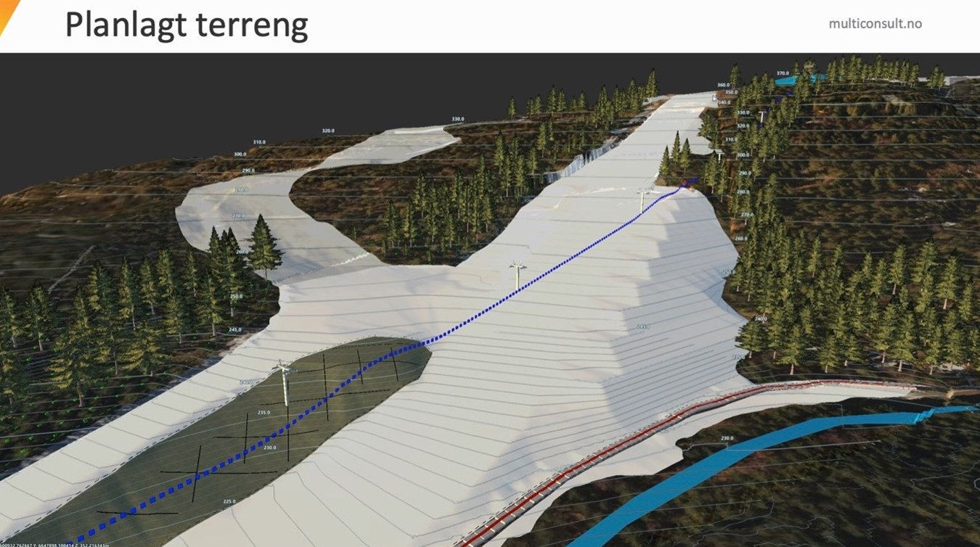SKOG BLIR STEIN: Bymiljøetatens nye planen for slalåmbakken i Grefsenkleiva i Oslo innebærer blant annet at 200.000 m³ stein dumpes innenfor markagrensa. ILLUSTRASJON: MULTICONSULT
Naturtap er like alvorlig som klimaendringene, men kommer sjelden i avisen. Naturen forsvinner bit for bit, og tapet av natur skjer lokalt.
Dette kan for eksempel skje i Grefsenåsen i Oslo, fordi det er planer om å utvide slalåmanlegget. Ansvaret ligger hos idrettsbyråd Omar Gamal fra SV. Han legger opp til å bryte med samarbeidsplattformen til det rødgrønne byrådet, hvor det står at byrådet skal «Ikke åpne for utbygging eller utvidelse av idrettsanlegg i Marka, med unntak av Huken».
Det er akkurat det han åpner for. Arealet skal øke med 50 prosent. Utbyggingen skal finansieres ved at det private Oslo skisenter skal motta millioner fra kommunen for å dumpe stein fra byens mange tunnelprosjekter på kommunens egen grunn, innenfor markagrensa. Dette står i et svar Gamal har gitt på spørsmål fra Rødt i Oslo.
Det er en skandale.
Grefsenåsen er ett av Oslos aller viktigste friluftsområder. Skogen blir brukt døgnet rundt, hele året. Her ligger slalåmbakkene Grefsenkleiva og Trollvannskleiva. De drives av Oslo Skisenter, som leier grunnen av kommunen. Heisene er gamle og bakkene må utbedres. Det krever en reguleringsplan, for anlegget ligger innenfor markagrensa. Så langt er alle enige.
«Bymiljøetaten har levert en ren utbyggingsplan.»
Problemet er at Idrettskontoret i Bymiljøetaten i Oslo har levert et forslag til reguleringsplan, som er en ren utbyggingsplan for Oslo skisenter.
Skog må hogges for å utvide løypene. Det skal bygges en ny nedfart for storslalåmtrening og dette krever at bakken fylles opp med 200.000 m³ tilkjørt masse. 22.500 lastebillass skal gjennom lokalveiene, i ett år og sju måneder. Adkomsten er bilbasert, og nye heiser flerdobler kapasiteten. På Årvoll blir det kaos, og parkeringsplassen på Trollvann skal utvides til det doble. Også det innenfor markagrensa.
Den nye heisen skjærer gjennom en skog som er planlagt vernet, og rammer stien til et viktig kulturminne, uteliggerhytta Haralds hytte. Når heisen forlenges vil alpinistene krysse en viktig turvei/skiløype i full fart. Turveien er eneste bilfrie adkomst til Lillomarka fra Grefsen og Lofthus. I Tryvann er alle slike kryssende løyper nedlagt. Hvis ikke turveien sikres med bru blir veien stengt. Planen har ikke noe krav om bru, og Oslo skisenter ønsker ikke å bygge den.
Det er ikke lagt fram noen analyse av klimaeffektene fra anlegget. Byråd Gamals svar til Rødt er et eneste langt forsvar for prosjektet. Bruddet med byrådsplattformen blir bortforklart med at plattformen ikke var skrevet da reguleringsarbeidet ble satt i gang. Da gjelder den visst ikke i dag heller.
Biltrafikken til bakken blir framstilt som et miljøtiltak, fordi den erstatter kjøring til andre bakker. Parkeringsplassen får sykkelparkering. Om sommeren kan man gå tur i heistraseen. Når krattet gror rundt steinfyllingene kalles det «reetablering av skog». Den farlige kryssingen bortforklares med ren løgn.
Mange ønsker et kompromiss, men Bymiljøetaten har aldri lagt opp til det. De snakker bare med Oslo skisenter. Omar Gamal må snarest sende utbyggingsplanene i Grefsenåsen tilbake til tegnebrettet og invitere friluftsorganisasjonene til samarbeid. Grunnplanet i Oslo SV og de andre byrådspartiene må våkne, slik at SVs idrettsbyråd ikke svikter i miljøpolitikken og øker naturtapet i Oslo.

Åpen lenke:
https://klassekampen.no/utgave/2021-12-03/debatt-sv-ofrer-naturen-i-oslo/SHpi

